一、test Inject IO error过程中的code coverage

IO Inject Error 配置，并运行

Dtaas开启（统计code coverage）

Host端运行脚本

sh /vmfs/volumes/NECT1/Linux/storage_importvmdkstress.sh SANBT1 3 2 2

Vmkernel log生成并重定向tail -f /var/log/vmkernel.log >/sdqi/vmkernel_Drop.log

esxtop u 查看指定设备的运行状态

## ps -c|grep storage_importvmdkstress.sh

## 查看sh脚本的进程还在不在，不在的话，结束日志捕捉

ps -c|grep tail

kill -9 pid

关闭dtaas,记录code coverage

## 

关闭SAN Blaze

图1 test Inject IO error过程中的code coverage

**二、从linux向windows传文件：**

在cmd命令中输入（传输文件和目录使用的命令不同；如果是目录的话需要加上-r），使用pscp传输

 pscp root@hostIp: linux中源文件路径   windows中目的路径

如：  **pscp –r root@osdc-csrd-04:/sdqi E:/yimmyc**

之后会输入linux下的密码等，从而将生成的log导出来。

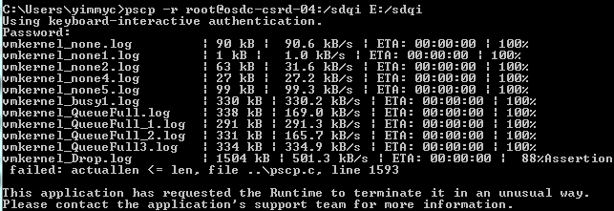

图2 导出log到windows

或者使用psftp.exe

1. open *hostname*

输入用户名和密码即可

2）get xxx.txt(传递单个文件)

## 三、<http://bbs.51cto.com/thread-657897-1.html>   [ESX与ESXi管理员必备25个命令](http://bbs.51cto.com/thread-657897-1.html)